Муниципальное общеобразовательное учреждение
«Средняя общеобразовательная школа c.Агафоновка Питерского района Саратовской области имени Героя Советского Союза Н.М.Решетникова»

ИНФОРМАЦИОННАЯ КАРТА

Адрес: 413311 Саратовская область Питерский район с. Агафоновка ул. Колхозная, д. 35
E-mail: h-182@yandex.ru
Телефон: 8-(84561)-2-77-41
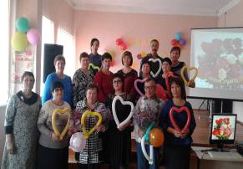
Директор школы Гаврилкина Марина Сергеевна
Председатель первичной профсоюзной организации Тютимова Наталья
Александровна

Компас сельской школы
В судьбе каждого человека есть своя школа, которая ведет не только в страну знаний, но и учит жизни, является истоком становления всесторонне развитого человека. Приятно отметить, что выпускники называют нашу школу "школой щедрой души", потому что здесь замечательные учителя – добрые, понимающие, терпеливые…
Сельская школа всегда занимала особое место в системе российского образования. У неё гораздо больше задач, чем у городской. Школа является центром культурной, спортивной, воспитательной жизни на селе. Сельская школа дает своим ученикам ряд преимуществ : учителя хорошо знают особенности своих учеников и условия жизни, что позволяет найти индивидуальный подход к каждому ребенку.
Современная жизнь требует создания новой школы, нового ученика, нового учителя. Наша школа соответствует этим требованиям благодаря поиску новых форм и методов обучения, творческому подходу к работе и учительскому мастерству. В МОУ «СОШ с.Агафоновка» работает 24 человека. Наш профсоюзный лидер Тютимова Н.А. старается не обделить вниманием каждого. Никогда не проводит «деление» между членами Профсоюза и теми, кто не в нём, а наоборот, объясняет его роль. Ей все равны, все близки.
Повышение мотивации профсоюзного членства – постоянная задача профкома нашей школы. На сегодняшний день профсоюзы остались последней и единственной организацией в России, объединяющей трудовые коллективы. Пройдя сложный путь реформирования, они постепенно превращаются в инстанцию, которая не на словах, а на деле отстаивает интересы народа, защищает его права и законные требования. Педагогический коллектив школы состоит из 17 педагогов, двое из которых имеют высшую квалификационную категорию, остальные - первую. Все педагоги со стажем от 18 лет и выше. Администрация школы совместно с профсоюзным комитетом отстаивает и защищает права и интересы работников в обеспечении безопасных условий труда, в распределении стимулирующих выплат по результатам труда, в организации отдыха и культурного досуга работников. На втором этаже создана большая уютная учительская комната отдыха, где можно обсудить школьные новости. Здесь же имеется постоянно обновляемый профсоюзный уголок. Нынешний профсоюзный комитет продолжает лучшие традиции школы.
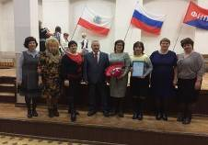
Раскрытию творческих способностей педагогов способствуют проводимые традиционные мероприятия: празднование Дня учителя, обязательно с приглашением ветеранов педагогического труда, вечер - встречи с выпускниками прошлых лет, чествование юбиляров и поздравление учителей - ветеранов с праздничными датами. Ветераны чувствуют, что они нужны, что их опыт и знания востребованы. Неформальная обстановка способствует сплочению коллектива, сохранению профессиональных кадров. Участвуем в субботниках по благоустройству не только школы, но и села и даже района.

В 2017 году члены профсоюзной организации школы стали призерами районного конкурса профсоюзных агитбригад. 1 декабря 2017 года в здании обкома профсоюза г. Саратова состоялся финал областного конкурса профсоюзных агитбригад «Мы – в профсоюзе!», посвященный Году профсоюзного PR- движения. Агитбригада нашей школы «Профсоюзный прорыв» была удостоена чести представлять наш район в этом финале. Выступление нашей агитбригады прошло ярко, интересно с использованием видеоматериалов мини – проекта «Туристическая тропа моей малой родины». Агитбригада затронула ряд актуальных вопросов, среди которых: повышение уровня заработной платы, соблюдение трудового законодательства, права на отдых. В итоге мы заняли почетное третье место. Впервые агитбригада Питерского района стала призером столь престижного конкурса.
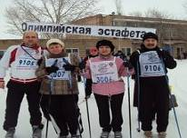
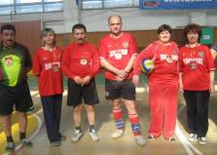
Принимаем активное участие в районном туристическом слете педагогов района ( 2 командное место). Участвуем в профсоюзных спортивных соревнованиях «Лыжные гонки» среди педколлективов, в районных соревнованиях по волейболу, в районной Спартакиаде. Воспоминанием о них остаются хорошее настроение, заряд бодрости, а также памятные подарки. Наш профсоюзный лидер является идейным вдохновителем этих мероприятий, на которых есть возможность не только защитить честь школы, проявить себя, но и встретиться с коллегами, друзьями, на которых сейчас так часто не хватает времени. Она агитирует учителей участвовать в различных педагогических конкурсах, а для этого и сама участвует в них.
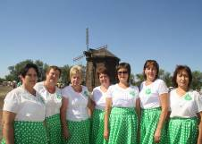
Творческая группа членов школьного Профсоюза являлась участницей районного мероприятия с участием Губернатора области - открытие этнокультурного комплекса «Питерская мельница», областного форума, посвященного российскому Дню молодежи.
Профсоюз школы проводит большую работу по организации отдыха и культурного досуга работников.
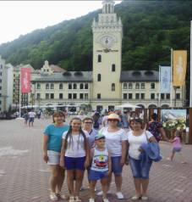
В 2017 году группа учителей вместе со своими детьми выезжала по профсоюзным путевкам на курорты Краснодарского края. В ноябре 2018 года педколлектив побывал в г. Саратове на эстрадном концерте.

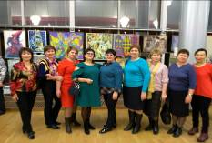

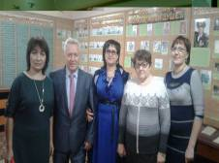
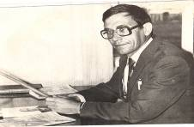
22 ноября 2018 г. в рамках проведения дней обкома профсоюза нашу школу посетил председатель областного комитета работников образования и науки Тимофеев Николай Николаевич. Он встретился с директором школы, председателем первичной профсоюзной организации. В ходе беседы были затронуты различные вопросы: заработная плата работников, специальная оценка условий труда, педагогическая нагрузка, курсы повышения квалификации и переподготовки, компенсационные и стимулирующие выплаты, прохождение медосмотров и другие. Николай Николаевич совершил экскурсию по школе, побывал в музее Боевой и Трудовой Славы.Одним из направлений работы нашей школы является музейная работа. В школе создан Музей Боевой и Трудовой Славы. Школьный музей является центром патриотического воспитания подрастающих граждан страны, так как решает задачи формирования патриотического сознания, воспитания в нашем обществе ПАТРИОТА и ГРАЖДАНИНА своего Отечества, приобретения современной молодежью знаний и представлений о прошлом нашей Родины, об исторических путях развития российского общества, сведений о своей малой Родине, о своем крае. Школьный музей является хранителем бесценного фонда историко – культурного наследия.
Основателем музея является ветеран педагогического труда, учитель истории Корогодин Владимир Иванович, который на протяжении многих лет руководил историческим кружком «Поиск». Вероятны не только слова, но и то настроение, душевное стремление учителя, его желание открыть перед школьниками историю района, рассказать о земляках, перенесших тяготы тыла и воевавших на фронтах Великой Отечественной войны, уважение к подвигу старшего поколения, притягивало к нему учеников. Так год за годом накапливал учитель со своими кружковцами бесценнейший материал о героическом прошлом родного села. Менялись кружковцы, заканчивая школу и отправляясь в самостоятельную жизнь, на их место приходили другие школьники. Они все вместе по крупицам собирали историю района. И уже не только о войне, но и о его послевоенном периоде. Материала накоплено было много и надо было расположить его так, чтобы каждый мог увидеть экспонаты, представленные в музее. И ребята старались, готовили стенды под фотографии, оформляли их, записывали воспоминания фронтовиков в специальные альбомы. В последующие годы весь накопленный материал уже не умещался в двух музейных комнатах. Поэтому по инициативе директора школы Гаврилкиной М.С. музей был полностью реконструирован.
В сентябре 2017 года музей отметил свое 40 – летие. Хранители музея в последние годы - Тютимова Н.А., Скивко В.Г. Сейчас его возглавляет член профкома школы Сазанкова Е.А.
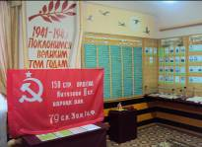

В музее школы действуют экспозиции:
1 Хранители истории;
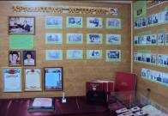

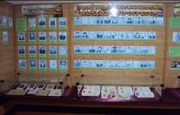
- Ветераны Великой Отечественной войны;

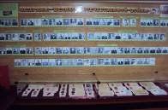
- Труженики тыла ;

- Наш земляк – Герой Советского Союза;
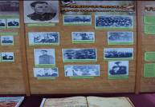

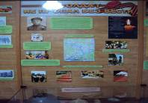
- Солдат не пропал без вести;

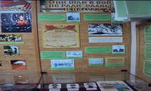
6 Они шли в бой не ради славы;

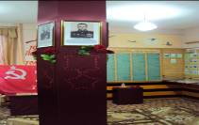
7 Вечная память героям;

- У вдов солдатских нелегкие судьбы…;
- Почетные колхозники колхоза «Прогресс»;
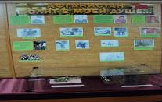
10 Афганистан болит в моей душе…;

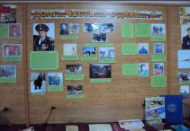
- Долг…Честь…Родина…;

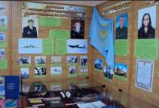
- Братья летчики Серебряковы – выпускники нашей школы

- Миротворец;
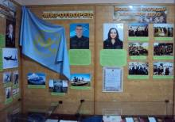
14 Военная служба – женское дело.
При музее создана и работает лекторская группа, которая проводит тематические экскурсии, посвященные памятным датам.
2 декабря - День Неизвестного солдата, 9 декабря – День Героев Отечества, 27 января - освобождение блокадного Ленинграда, 2 февраля - Сталинградская битва, 15 февраля – День вывода советских войск из Афганистана, 7 апреля – День рождения Героя Советского Союза Н.М.Решетникова и другие.
На протяжении нескольких лет при музее было создано историко-краеведческое объединение «Исток». Члены этого объединения занимались краеведческой, поисковой работой, встречались с ветеранами ВОВ и тружениками тыла, пополняли музей новыми экспозициями и экспонатами, неоднократно являлись победителями и призерами областных и районных конкурсов:
- конкурс исследовательских краеведческих работ обучающихся «ОТЕЧЕСТВО. Саратовский край в истории России»;
- заочный смотр-конкурс школьных музеев «Хранитель памяти»;
- конкурс творческих работ «Деревягинские чтения»;
- межмуниципальный слет школьных музеев и школьных комнат (г.Красный Кут).

С 2016 года школа носит имя нашего земляка - Героя Советского Союза Н.М.Решетникова, о чём свидетельствует открытие мемориальной доски с его именем.
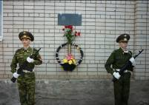
Четвёртый год в мае месяце в школе проходит единый День Памяти. Каждый год в этот день много гостей: ветераны ВОВ, труженики тыла, почетные гости.
В этот день в каждом классе проходят уроки-мужества, внеклассные мероприятия. Все мероприятия посвящены теме Великой Отечественной войны. В спортивном зале проходят соревнования на Кубок Героя Советского Союза Н.М.Решетникова, нашего земляка, среди команд с. Питерка, п.Нариманово и с. Агафоновка.
Цель этого мероприятия - вовлечь как можно больше детей и взрослых , ещё раз напомнить , какой ценой завоевано счастье.
Задача школы – всеми доступными средствами сделать всё возможное для того, чтобы правда о подвигах вселилась в умы и в сердца подрастающего поколения, осталась там навеки.
Мы должны помнить! Не вспоминать изредка, украшая свою страницу в социальной сети георгиевской ленточкой, а помнить! Память людей связана с тем местом, где они родились, где прошло их детство, где они научились понимать жизнь!
Трудно передать словами всё, о чем могут рассказать музейные экспонаты, наверное, потому, что всё это надо увидеть, прочувствовать, понять. Никогда музейные экспонаты не были мёртвым грузом, невостребованным для школьников. Именно здесь они получают главные уроки патриотизма, нравственности, уважения к истории страны и её людям. Музей посещают не только школьники и педагоги, но и те, кто родился здесь, кто когда-то был учеником нашей школы, те, кто долгое время не был на родине. Ностальгия приводит их в это святое место.
Музей Боевой и Трудовой Славы – самая большая гордость нашей школы. Школа живет и развивается, уверенно идет в будущее, в завтрашний день. Но у нее есть и прекрасное прошлое, которое хранится в школьном музее и является достоянием каждого.

